内部仕様書

* 概要

このゲームは，正方形のマスが敷き詰められた長方形のフィールドから構成されており，それぞれのマスは開けることができるが，地雷の置かれているマスを開けるとゲームオーバーとなる．地雷の置かれていないマスを開けると，隣接する8マスのいずれかに地雷がある場合はその個数が表示され，隣接するマスに地雷が置かれていない場合は，隣接マスも開けられる．地雷の置かれていないマスをすべて開ければゲームクリアとなる．

* モジュール関連図

1. メイン

main

メイン

run

ゲーム動作

init

初期構築

図1 メインのモジュール相関図

1. 初期構築

init

初期構築

initScr

難易度変更

a：難易度フラグ

a

図2 初期構築のモジュール関連図

1. ゲーム動作

sweeper

マスの開放

gameOver

ゲームオーバー処理

checkClear

ゲームクリア処理

flagUper

旗立て処理

option

オプション

checkBestTime

ランキング検査

help

ヘルプ

run

ゲーム動作

initPrint

ゲーム画面表示

a：難易度フラグ

b：縦横のマス目

c：ゲームクリアフラグ

d：旗の数

e：リスタートフラグ

f：ゲーム時間

d

initMine

フィールドの初期化

reMine

地雷の配置

b

c

b, d

b

a

a, f

e

図3 ゲーム動作のモジュール関連図

1. オプション

a, b

a, b

a：難易度フラグ

b：オプションウィンドウ

option

オプション

printRunking

ランキング表示

printOption

オプション表示

initScr

難易度変更

a

図4 オプションのモジュール関連図

1. ランキング検査

a, b

a：順位

b：名前

checkBestTime

ランキング検査

printBestTime

名前入力

図5 ランキング検査のモジュール関連図

* モジュールの流れ図

1. メイン

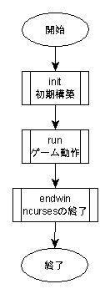

図6 メインのモジュール流れ図

1. 初期構築

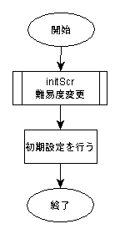

図7 初期構築のモジュール流れ図

1. ゲーム動作

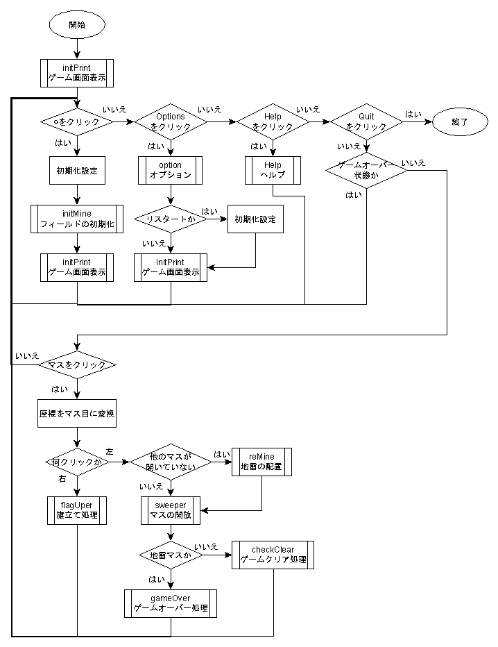

図8 ゲーム動作のモジュール流れ図

1. オプション

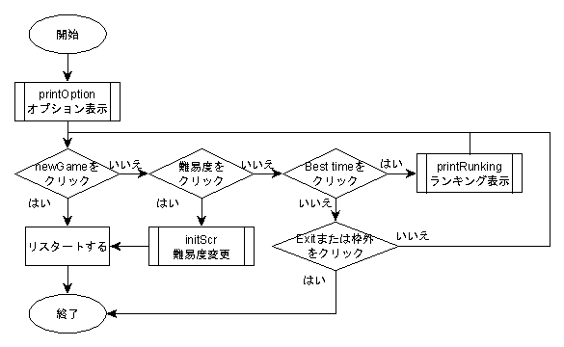

図9 オプションのモジュール流れ図

1. ランキング検査

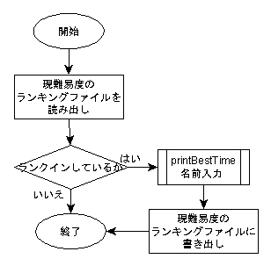

図10 ランキング検査のモジュール流れ図

1. 名前入力

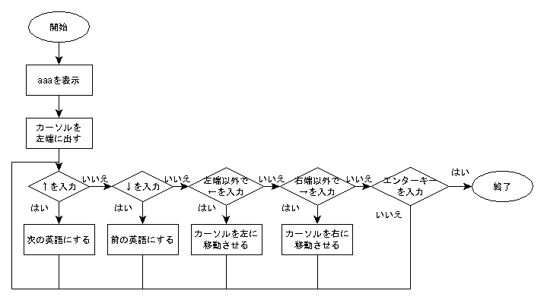

図11 名前入力のモジュール流れ図

* 関数使用一覧

|  |  |  |  |
| --- | --- | --- | --- |
| 関数名 | main | | |
| 引数 | なし | 戻り値 | 0 |
| 概要 | プログラムの統括 | | |
| 処理内容 | 初期設定とゲームの起動，ゲーム終了の処理を行う． | | |

|  |  |  |  |
| --- | --- | --- | --- |
| 関数名 | init | | |
| 引数 | なし | 戻り値 | なし |
| 概要 | プログラムに対する初期設定 | | |
| 処理内容 | 日本語対応，環境変数TEAMを更新，マウスイベントの使用，入力文字を出力しない，カーソルを消す，入力待ち時間を0にする，カラー設定，難易度を中級にする，ncursesの起動． | | |

|  |  |  |  |
| --- | --- | --- | --- |
| 関数名 | initScr | | |
| 引数 | 難易度フラグ | 戻り値 | なし |
| 概要 | ゲームの難易度の変更 | | |
| 処理内容 | 難易度フラグの内容から，フィールドの縦と横の大きさと地雷の数，画面サイズを変更する． | | |

|  |  |  |  |
| --- | --- | --- | --- |
| 関数名 | run | | |
| 引数 | なし | 戻り値 | なし |
| 概要 | ゲーム動作の統括 | | |
| 処理内容 | クリックされたボタンの座標から，次に行う関数を呼び出す．その他，ゲームの状態を管理する． | | |

|  |  |  |  |
| --- | --- | --- | --- |
| 関数名 | initPrint | | |
| 引数 | 旗の数 | 戻り値 | なし |
| 概要 | ゲーム画面の表示 | | |
| 処理内容 | ゲーム画面の全面的表示を行う． | | |

|  |  |  |  |
| --- | --- | --- | --- |
| 関数名 | initMine | | |
| 引数 | なし | 戻り値 | なし |
| 概要 | ゲームの初期化 | | |
| 処理内容 | マスの状態をすべて閉じ，すべてのマス内を空にする． | | |

|  |  |  |  |
| --- | --- | --- | --- |
| 関数名 | reMine | | |
| 引数 | クリックした縦と横のマス目 | 戻り値 | なし |
| 概要 | 地雷の配置 | | |
| 処理内容 | クリックしたマス以外にランダムで地雷を難易度の個数分配置する．このとき同じ場所に配置されないようにする．  その後，地雷マス以外の全マスに，周囲の地雷の個数を入れる． | | |

|  |  |  |  |
| --- | --- | --- | --- |
| 関数名 | sweeper | | |
| 引数 | クリックした縦と横のマス目 | 戻り値 | なし |
| 概要 | クリックしたマスを開ける | | |
| 処理内容 | クリックしたマスが，フィールド外もしくは既に開かれているマス以外であれば，そのマスを開いて中にある数字を正しく描画する．もし，中の数字が0であれば，周囲の8マスへ再帰的にsweeper関数を使う． | | |

|  |  |  |  |
| --- | --- | --- | --- |
| 関数名 | gameOver | | |
| 引数 | なし | 戻り値 | なし |
| 概要 | ゲームオーバー時の処理を行う | | |
| 処理内容 | 地雷があるマスをすべて開ける．もし，地雷がないのに旗がたてられているマスがあれば，×と描画する． | | |

|  |  |  |  |
| --- | --- | --- | --- |
| 関数名 | checkClear | | |
| 引数 | なし | 戻り値 | Int |
| 概要 | ゲームクリア状態かをチェックする | | |
| 処理内容 | 地雷がなく，かつ開けられていないマスがあれば0を返す．なければ1を返す． | | |

|  |  |  |  |
| --- | --- | --- | --- |
| 関数名 | flagUper | | |
| 引数 | クリックした縦と横のマス目，立てた旗の数 | 戻り値 | なし |
| 概要 | クリックしたマスに旗を立てる | | |
| 処理内容 | クリックしたマスに旗が立っていなければ，旗を立てて🚩を描画して立てた旗の数を一つ増やす．立っているならば，旗を消して立てた旗の数を一つ減らす． | | |

|  |  |  |  |
| --- | --- | --- | --- |
| 関数名 | option | | |
| 引数 | 難易度フラグ | 戻り値 | int |
| 概要 | オプションを表示し，処理を行う | | |
| 処理内容 | printOptionを起動してオプションを表示したのち，クリックされた項目ごとの処理を行う．「new Game」ならばオプションを消して1を返す．難易度変更ならばオプションを消して難易度フラグを変更後，initScrを呼び出して1を返す．「best time」ならばprintBestTimeを呼び出す．「Exit」もしくはオプションウィンドウ外をクリックであれば，オプションを消して0を返す． | | |

|  |  |  |  |
| --- | --- | --- | --- |
| 関数名 | checkBestTime | | |
| 引数 | ゲーム時間と難易度フラグ | 戻り値 | なし |
| 概要 | ゲーム時間を調べてランクインする | | |
| 処理内容 | 現在の難易度でのランキングを調べ，ランクインするならばprintBestTimeを呼び出して名前を入力し，ランキングを更新する． | | |

|  |  |  |  |
| --- | --- | --- | --- |
| 関数名 | help | | |
| 引数 | なし | 戻り値 | なし |
| 概要 | ヘルプを表示する | | |
| 処理内容 | ヘルプファイルがなければ「file not found」を表示する．あればfirefoxでヘルプファイルを表示する． | | |

|  |  |  |  |
| --- | --- | --- | --- |
| 関数名 | printOption | | |
| 引数 | オプションウィンドウと難易度フラグ | 戻り値 | なし |
| 概要 | オプションウィンドウを表示する | | |
| 処理内容 | オプションウィンドウにオプションを正しく描画する． | | |

|  |  |  |  |
| --- | --- | --- | --- |
| 関数名 | printRunking | | |
| 引数 | オプションウィンドウと難易度フラグ | 戻り値 | なし |
| 概要 | ランキングを表示する | | |
| 処理内容 | 現在の難易度でのランキングファイルを読み込み，順位をオプションウィンドウに正しく描画する．「Exit」もしくはウィンドウ外をクリックするとprintOptionを呼び出してオプションを再描画する．ランキングファイルがないと「file not found」とオプションウィンドウに表示する． | | |

|  |  |  |  |
| --- | --- | --- | --- |
| 関数名 | printBestTime | | |
| 引数 | 順位とプレイヤー名 | 戻り値 | なし |
| 概要 | プレイヤー名を入力する． | | |
| 処理内容 | 順位とaaaを表示し，カーソルを一番左のaに表示する．その後，矢印キーの上を入力するとaからbのように英語を一つ進め，zならA，Zならaを表示する．下を入力すると英語を一つ戻し，aならZ，Aならzを表示する．左右キーでカーソルを移動するが，3文字以内にとどめる．エンターキーを押すとその時の3文字を名前として入力する． | | |

* 画面設計

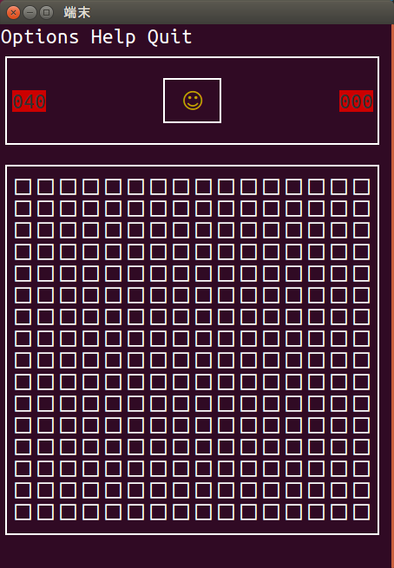

図12 中級初期画面

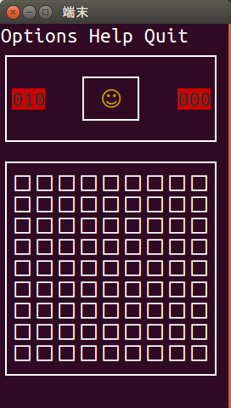

図13 初級初期画面

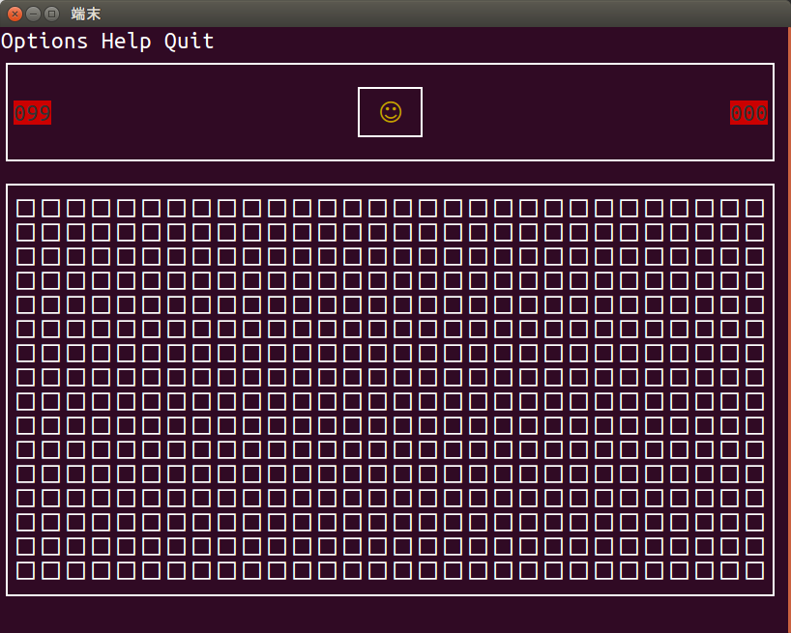

図14 上級初期画面

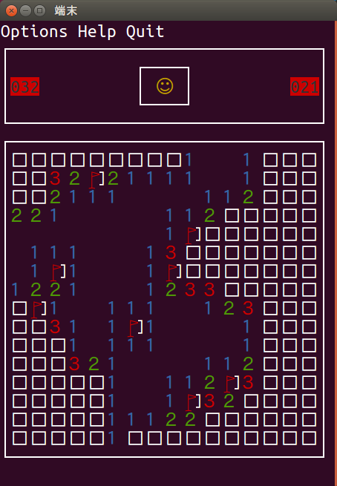

図15 ゲームプレイ画面

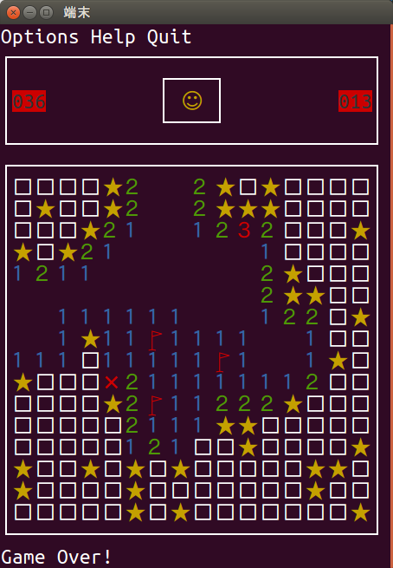

図16 ゲームオーバー画面

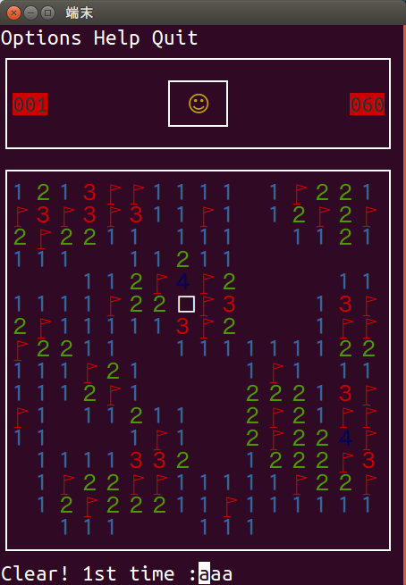

図17 ゲームクリア画面

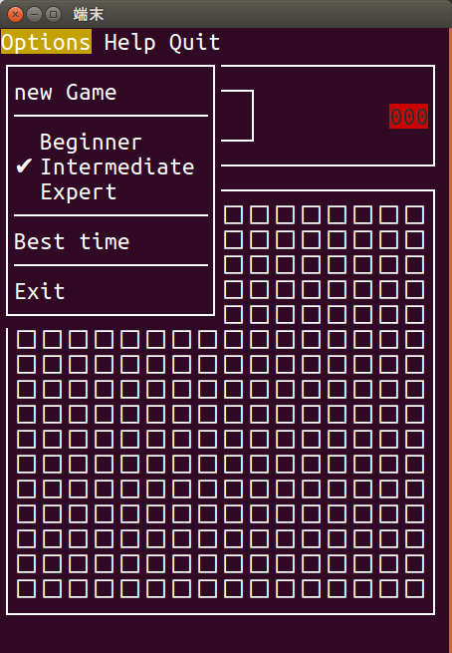

図18 オプション画面

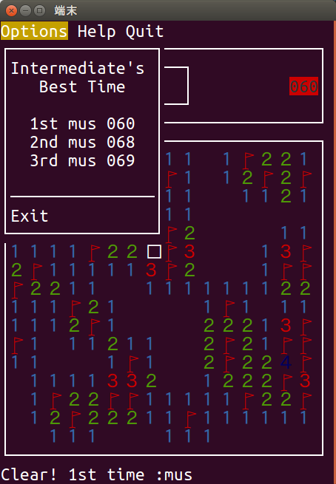

図19 ランキング画面

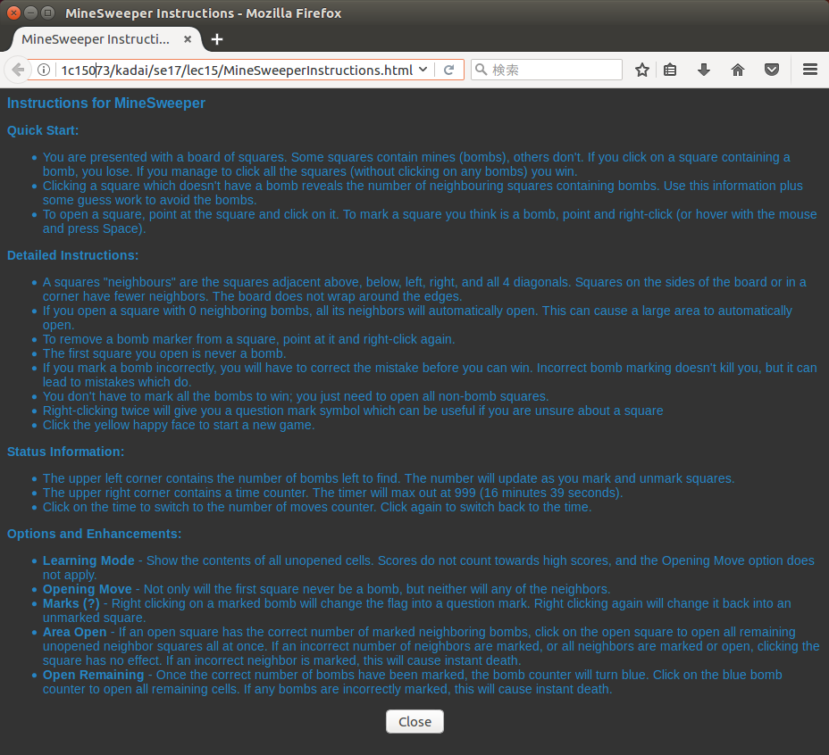

図20 ヘルプファイル

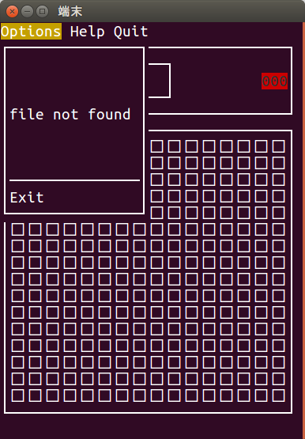

図21 ランキングエラー

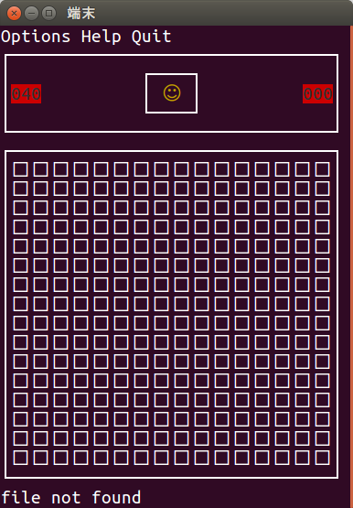

図22 ヘルプエラー

* データ構造設計

　<入出力ファイル名>

　ヘルプ用

　Minesweepermanual.html

　ランキング用

　Beginner

Intermediate

Expert

<入出力ファイル名>

　Minesweepermanual.html

ゲームのルールが記されたWebページ．

　Beginner

初級のランキングデータ3位までが入っている．

Intermediate

中級のランキングデータ3位までが入っている．

Expert

上級のランキングデータ3位までが入っている．

* エラーコード一覧

1. ランキングを表示するとき，その難易度のランキングファイルがないと「file not found」と表示する．
2. ヘルプを表示するとき，ヘルプファイルがないと「file not found」と表示する．

* 変更履歴

|  |  |  |  |  |
| --- | --- | --- | --- | --- |
| 変更日 | 変更者 | 変更箇所 | 変更内容 | 変更理由 |
| 2017/7/20 | 永廣 | 全体 | ゲームの変更 | 想定していたゲームが間に合いそうになかったため |
| 2017/8/1 | 永廣 | モジュール相関図，使用関数一覧，データ構造設計 | 関連図，関数一覧，構造設計の作成 | 内部仕様書作成のため |
| 2017/8/2 | 永廣 | 使用関数一覧，モジュール流れ図，画面設計，エラーコード一覧 | 使用関数一覧の追加．モジュール流れ図，画面設計，エラーコード一覧の作成 | 内部仕様書作成のため |
| 2017/8/3 | 永廣 | モジュール流れ図，画面設計 | モジュール流れ図の修正，画面設計覧の追加 | ミスを修正，足りない画面があったため |